大连民族大学
计算机科学与工程学院
《Javascript程序设计》课程实验报告
实验题目： 实验一 扫雷
实验类型：□演示性 ■验证性 □操作性 □设计性 □综合性

专业：计算机科学与技术 班级：175班
学生姓名：覃鸿贵 学号：2017081515
实验日期：2019年 11月3、10、17日
实验地点：计算机综合实验教学中心网络安全与管理实验室F307
实验学时：6

实验成绩：
指导教师签字： 2019年 11月24日

要求同学报告中必须包括以下部分：

【代码】：案例实验的主要功能模块代码。
【截图】：截图示例。
【小结】：如心得体会、遇到的困难等。

系统概述
扫雷游戏是Windows操作系统自带的一款小游戏，在过去的几年里Windows操作系统历经数次换代更新，变得越来越庞大、复杂，功能也越来越强大。
在此，参考系统自带的扫雷系统，用最简单基本的原理自行开发设计一款扫雷游戏。

画面截图
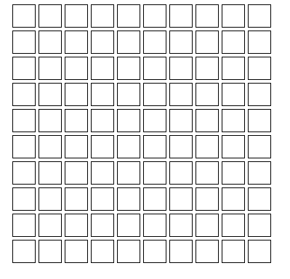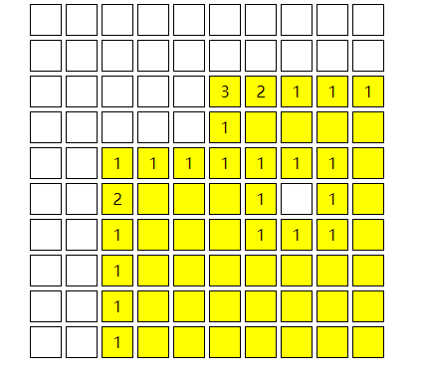

实现代码
<!DOCTYPE html>
<html lang="en">
<head>
<meta charset="UTF-8">
<meta name="viewport" content="width=device-width, initial-scale=1.0">
<meta http-equiv="X-UA-Compatible" content="ie=edge">
<title>扫雷</title>
<script>
var row=10;
var col=10;
var grid=init_grid();//初始化矩阵
var maxCount = 10; //最大地雷数量
var isFirstOpen = true; //第一次打开方格
function init_grid(){
let gridHtml="";//转为字符串型
gridHtml+="<table id='grid'>";
//生成矩阵
for(let i=0;i<row;i++){
gridHtml+="<tr>";//行标签
for(let j=0;j<col;j++){
gridHtml+="<td><span class='blocks' onmousedown='block_click(" + i + "," + j + ",event)'></span></td>";//列标签
}
gridHtml+="</tr>";
}
gridHtml+="</table>";
//打印Html
document.write(gridHtml);
//返回矩阵二维数组
let blocks = document.getElementsByClassName('blocks');//计算格子数
let grid = new Array();
for (let i = 0; i < blocks.length; i++) {
if (i % col === 0) {//10跟整数求余才得0 所以每一行开始在grid里面生成一个新的数组 组成二维数组
grid.push(new Array());
}
//初始化计雷数
blocks[i].count= 0;// count为自定义属性 每一个方块雷数都为0
grid[parseInt(i / col)].push(blocks[i]);//初始化二维数组[0,1-9] [1,10-19]....
}
// for (let i = 0; i < row; i++) {
// for (let j = 0; j < col; j++) {
// grid[i][j].innerHTML = i + ',' + j;
// }
// }
return grid; //返回一个二维数组
}
//方格点击事件 _i：坐标i _j:坐标j e:鼠标事件
function block_click(_i, _j, event) {
//跳过已打开的方格 isOpen为自定义属性
if (grid[_i][_j].isOpen) {
return;
}
//鼠标左键打开方格
if (event.button === 0) {
// grid[_i][_j].innerHTML = _i + "," + _j;
//第一次打开
if (isFirstOpen) {
isFirstOpen = false;
let count = 0; //当前地雷数
//生成地雷
while (count < maxCount) {
//生成随机坐标
let ri = Math.floor(Math.random() * row);//Math.floor向下取舍 Math.random() 0-1之间的随机数
let rj = Math.floor(Math.random() * col);
//坐标不等于第一次点击方格的坐标 && 非雷方格
if (!(ri === _i && rj === _j) && !grid[ri][rj].isMine) {
grid[ri][rj].isMine = true; //自定义属性isMine代表方格为地雷
count++; //当前地雷数+1
//更新九宫格内非雷方格的计雷数 (ri,rj)地雷坐标
for (let i = ri - 1; i < ri + 2; i++) {
for (let j = rj - 1; j < rj + 2; j++) {
//判断坐标防越界
if (i > -1 && j > -1 && i < row && j < col) {
//计雷数+1
grid[i][j].count++;
}
}
}
}
}
}
// //测试地雷是否正常
// for (let i = 0; i < row; i++) {
// for (let j = 0; j < col; j++) {
// //判断方格是否为雷
// if (grid[i][j].isMine) {
// //显示为雷
// grid[i][j].innerHTML = '雷';
// } else {
// //否则显示计雷数
// grid[i][j].innerHTML = grid[i][j].count;
// }
// }
// }
//执行打开方格函数
block_open(_i, _j);
//打开方格函数
function block_open(_i, _j) {
let block = grid[_i][_j];
op(block);
//设定打开方格的状态与样式
function op(block) {
block.isOpen = true; //isOpen为自定义属性，设置为true代表已打开
block.style.background = '#FFFF00'; //将背景设置为灰色
block.style.cursor = 'default'; //将鼠标停留样式设置为默认
}
if (block.isMine) {
//踩雷
block.innerHTML = '雷'; //显示为 '雷'
//遍历矩阵打开所有的地雷方格
for (let i = 0; i < row; i++) {
for (let j = 0; j < col; j++) {
//找到地雷
block = grid[i][j];
if (!block.isOpen && block.isMine) {
op(block); //设置打开状态和样式
block.innerHTML = '雷'; //显示为 '雷'
}
}
}
//提示游戏结束
alert("游戏结束");
} else if (block.count === 0) {
//打开计雷数为0的方格
//遍历九宫格内的方格
for (let i = _i - 1; i < _i + 2; i++) {
for (let j = _j - 1; j < _j + 2; j++) {
//判断是否越界&&跳过已打开的方格&&非雷
if (i > -1 && j > -1 && i < row && j < col && !grid[i][j].isOpen && !grid[i][j].ismine) {
//递归打开方格函数
block_open(i, j);
}
}
}
} else {
//打开计雷数不为0的方格
block.innerHTML = block.count; //显示计雷数
}
}
}
//鼠标右键标记方格
else if (event.button === 2) {
//在鼠标右键事件写标记代码，这里用 ▲ 来作为标记。右击一次添加标记，再次右击删除标记。 双击
let block = grid[_i][_j];
if (block.innerHTML !== "▲") {
block.innerHTML = "▲";
} else {
block.innerHTML = "";
}
}
//遍历矩阵
let isWin = true;
for (let i = 0; i < row; i++) {
for (let j = 0; j < col; j++) {
let block = grid[i][j];
//判断游戏胜利条件(所有的非雷方格已打开)
if (!block.isMine && !block.isOpen) {
//如果有未打开的非雷方块 条件不成立
isWin = false;
}
}
}
if (isWin) {
alert("游戏胜利");
}
}
</script>
<style>
#grid {
margin: auto; /* 让矩阵居中显示于页面 */
}
.blocks {
width: 30px;
height: 30px;
line-height: 30px;
display: block; /* 让span以block方式显示 */
text-align: center;
border: solid 1px #000;
user-select: none; /* 设置不可拖拽选中 */
cursor: pointer; /* 设置鼠标停留样式 */
}
.blocks:hover {
background: #0af; /* 鼠标停留时背景颜色变化 */
}
</style>
</head>
<body ondragstart='return false' oncontextmenu='self.event.returnValue=false'>
</body>
</html>

总结
通过扫雷的作业对js有了更深的认识，同时也碰到一些困难，在同学的帮助下，完成了这个扫雷，但是这个扫雷也不够完整，没有完成时间限时以及雷数的显示，希望以后能做得更好。

